FACEBOOK, ARMA DE DOBLE FILO... EL EFECTO VIRAL
Lola, una misionera en China, nos comenta que unos amigos suyos, misioneros, tuvieron que cerrar su cuenta personal de Facebook, porque la información que ellos compartían con su amigos en otros países había repercutido negativamente en su labor misionera.
Y por su bienestar, por encontrarse en un país donde predicar de Cristo te puede llevar a prisión, tuvieron que hacer muchos cambios en cuanto a su modalidad de comunicación con otros.
Ellos había publicado fotos con personas del país donde hacen la labor misionera, aunque trataron de ser prudentes, por el mismo efecto viral de las redes sociales, hizo que estas fotos se hicieran más públicas de lo que ellos hubieran podido imaginar.
Y es que, cuando colgamos una foto, y un amigo de nuestra cuenta de Facebook comenta en la foto o da un “like” o “me gusta”, se produce el efecto viral; es decir, los amigos (o contactos de Facebook) de mi amigo, que no siempre son mis amigos en Facebook, verán también la foto, al dar mi amigo un “like” o “me gusta” a la foto que he compartido;asimismo, si ellos comparte tu foto o lo que has posteado, hay probabilidad que también los amigos de mi amigo, lo compartan y así la cadena va creciendo, expandiéndose como un virus. A ello, se le denomina efecto viral, al efecto de comunicación masiva que se crea en las redes sociales. Este efecto que produce la comunicación masiva en las redes sociales, tienen sus ventajas y desventajas... en cuanto a la desventaja, hay que ser prudentes con lo que se publica. Recuerda, que estar en una red social, te vuelve una persona pública, pero tú puedes medir tu nivel de expresión social en las redes. Cuida cómo manejas tu privacidad.
Si eres un misionero urbano y no está en tu llamado o servicio, el ir a un lugar de acceso restringido al cristianismo, o eres un joven de la iglesia en un país con libertad de expresión, el efecto viral ayudará a que el mensaje de Jesucristo, llegue a mucha gente, que nunca conocerás personalmente, ya que en el mundo somos más de 7,000 millones de personas y Facebook está en 127 países y más de 1,060 millones
de personas son usuarios de esta red, a la fecha de este artículo.
Por ello, es necesario, tomarse un tiempo en la “configuración de privacidad”, que ofrece el Facebook y las otras redes sociales. Asimismo, siempre hemos de ser cuidadosos con lo que se publica, mucho más si estamos en un país donde no existe la libertad de expresión o ésta es restringida. Es importante saber que desactivar y eliminar una cuenta de Facebook no es lo mismo. Si desactivas tu cuenta, automáticamente desaparecerás de la lista de tus amigos, los usuarios de Facebook no
podrán buscarte, aunque parte de la información, como los mensajes que enviaste, fotos donde te etiquetaron, etc., seguirán estando visibles para los demás. También quedará guardada la información de tu biografía, pero estará no visible para tus amigos.
Si crees que no volverás a usar Facebook de nuevo, puedes solicitar que tu cuenta se elimine definitivamente, lee detenidamente las indicaciones y sigue los pasos que te proporciona Facebook para eliminar por completo tu cuenta y no dejar rastros.

Las Desventajas de usar Redes Sociales

• Nos expone a muchas cosas carnales (la pornografía, violencia, etc.)

• Nos expone a muchas ideas no tan malas pero no cristianas. (las ideas falsas, chistes, etc.)

• Nos distrae. Es fácil pasar tiempo con tu computadora o teléfono móvil y no con lo que debes hacer. Unos misioneros o pastores pasan demasiado tiempo jugando con la tecnología.

• Un sentido falso de comunidad. Dices que tienes 600 amigos en tu Facebook. Pero ¿Son amigos de verdad?

• Un enfoque superficial. Hay una tendencia solo decir cosas superficiales.

• Compartiendo demasiado. En el otro extremo, hay personas publicando demasiada información de cada cosa que hacen y piensan.

• Llega a ser anti-social. (Dicen que los jóvenes varones son los más afectados.) En muchas maneras pierden las habilidades de socializarse.
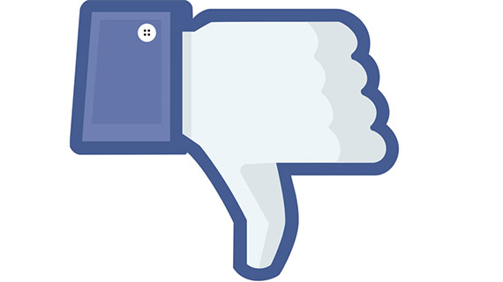
Tengamos cuidado no usar la tecnología como el mundo la usa. Que no perdamos las oportunidades que tenemos.

